
Муниципальное образование Кондинский район
Ханты-Мансийского автономного округа – Югры

АДМИНИСТРАЦИЯ КОНДИНСКОГО РАЙОНА

ПОСТАНОВЛЕНИЕ

от 15 марта 2018 года |  |  | № 419
 | пгт. Междуреченский

Об утверждении проекта планировки, проекта межевания территории для линейного объекта «ВЛ 10 кВ в п. Луговой Кондинского района»

В соответствии со статьей 45 Градостроительного кодекса Российской Федерации, Федеральным законом от 06 октября 2003 года № 131-ФЗ «Об общих принципах организации местного самоуправления в Российской Федерации» администрация Кондинского района постановляет:
1. Утвердить проект планировки, проект межевания для линейного объекта «ВЛ 10 кВ в п. Луговой» (приложение).
2. Обнародовать настоящее постановление в соответствии с решением Думы Кондинского района от 27 февраля 2017 года № 215 «Об утверждении Порядка опубликования (обнародования) муниципальных правовых актов и другой официальной информации органов местного самоуправления муниципального образования Кондинский район» и разместить на официальном сайте органов местного самоуправления муниципального образования Кондинский район.
3. Контроль за выполнением постановления возложить на заместителя главы района С.А. Боенко.

Глава района |  | А.В.Дубовик

мс/Банк документов/Постановления 2018
Приложение
к постановлению администрации района
от 15.03.2018 № 419

1. Положение о размещении линейного объекта местного значения Кондинского района «ВЛ 10 кВ в п. Луговой Кондинского района»

Проектом предусматривается строительство линий электропередачи в городском поселении Луговой Кондинского района 10 кВ в составе ф. «Поселок» (ПС 35/10кВ «Луговая») от существующей опоры № 24 по ул. Ленина до КТП № 12-407 и КТП № 12-412. ВЛЗ предусмотрено проводом СИП-3 на железобетонных опорах.

2. Положения о характеристиках планируемого развития территории

2.1. Плотность и параметры застройки территории

Запроектированные объекты относятся к линиям электропередачи с классом напряжения 10 кВ, выполненных воздушным исполнении.

2.2. Характеристика систем социального развития территории

Проектируемый объект капитального строительства является частью обеспечивающей инфраструктуры городского поселения Луговой.
Строительство объектов социальной сферы проектом не предусмотрено.

2.3. Характеристика развития систем транспортного обслуживания территории

В районе работ транспортная инфраструктура представлена автомобильными дорогами с твердым покрытием местного и районного значения. Мероприятия по строительству объектов улично-дорожной сети проектом не предусмотрены.

2.4. Характеристика развития систем инженерно-технического обеспечения территории

2.4.1. Водоснабжение

Мероприятия по строительству объектов водоснабжения проектом не предусмотрены.

2.4.2. Водоотведение

Мероприятия по строительству объектов водоотведения проектом не предусмотрены.

2.4.3. Теплоснабжение

Мероприятия по строительству объектов теплоснабжения проектом не предусмотрены.

2.4.4. Электроснабжение

В границах проекта планировки и проекта межевания планируется строительство линейного объекта местного значения - «ВЛ 10 кВ в п. Луговой Кондинского района». Общая протяженность трассы проектируемых линий электропередачи составляет 1 251 м.
Проектом предусматривается демонтаж части ВЛ-10 кВ, фидер Поселок (ПС 35/10кВ «Луговая») на участке от опоры № 27 до КТП № 12-407 и КТП № 12-412 (основное средство «ВЛ 10 кВ (ВЛ-4770 м.) пгт. Луговой, фидер «Поселок», 000000268) Общая протяженность трассы демонтируемой ВЛ-1 0 кВ, ориентировочно - 1,3 км.
Категории электроприемников городского поселения Луговой по надежности электроснабжения - II, III.
Электропотребителями являются жители индивидуальной жилой застройки.
Строительство линейного объекта «ВЛ 10 кВ в п. Луговой Кондинского района» будет производиться в один этап.

2.4.5. Газоснабжение

Мероприятия по строительству объектов газоснабжения проектом не предусмотрены.

2.4.6. Связь и информатизация

Строительство объектов связи и информатизации не предусмотрено.

3. Характеристика планируемого развития территории при размещении линейных объектов

Земельные участки образуются из земель муниципального образования городского поселения Луговой, категория земель «земли населенных пунктов».
Минимальные и максимальные размеры земельных участков, используемых хозяйствующими субъектами в период строительства, реконструкции, технического перевооружения и ремонта линий электропередачи, устанавливаются Правилами определения размеров земельных участков для размещения воздушных линий электропередач и опор линий связи, обслуживающих электрические сети, утвержденными постановлением Правительства Российской Федерации от 11.08.2003 № 486, и «Нормами отвода земель для электрических сетей напряжением 0,38-750 кВ» ВСН 14278 тм-т1 от 01.06.1994. А именно, указанный земельный участок представляет собой полосу земли по всей длине воздушной линии электропередачи, ширина которой превышает расстояние между осями крайних фаз на 2 метра с каждой стороны, общей шириной не более 8 метров.
Сводные характеристики запроектированных земельных участков для строительства линейного объекта приведены в таблице 1.

Таблица 1.
№ п/п | Кадастровый/ условный номер | Площадь,  кв. м | Территориальная зона | Объект в составе проекта
1 | 86:01:0000000:ЗУ1 | 3828 | - | ВЛЗ-10 кВ
2 | 86:01:0000000:ЗУ2 | 1285 | Производственного и коммунально-складского назначения | ВЛЗ-10 кВ
3 | 86:01:0000000:ЗУ3 | 49 | Зона природного ландшафта | ВЛЗ-10 кВ
4 | 86:01:0301001:ЗУ1 | 645 | Зона сельскохозяйственных угодий | ВЛЗ-10 кВ
5 | 86:01:0301001:ЗУ2 | 277 | Индивидуальной жилой застройки (1-3 эт.) | ВЛЗ-10 кВ
ИТОГО |  | 6084 | - | -

Строительство линейного объекта не затрагивает земли сельскохозяйственного назначения, лесного, водного фондов, земли особо охраняемых природных территорий.
Земельные участки запроектированы с учетом обеспечения размещения строительных механизмов, хранения отвала и резерва грунта, в том числе растительного, при производстве земляных работ, площадок складирования материалов и изделий. Карьеры для добычи инертных материалов и полигоны сборки конструкций при строительстве линейного объекта не предусматриваются.

4. Сведения о соответствии разработанной документации требованиям законодательства о градостроительной деятельности

Проект планировки территории линейного объекта местного значения выполнен на основании, Правил землепользования и застройки соответствующего муниципального образования, в соответствии с требованиями технических регламентов, нормативов градостроительного проектирования, в том числе Региональных нормативов градостроительного проектирования Ханты-Мансийского автономного округа - Югры), градостроительных регламентов, с учетом границ территорий объектов культурного наследия, включенных в единый государственный реестр объектов культурного наследия (памятников истории и культуры) народов Российской Федерации, границ территорий вновь выявленных объектов культурного наследия, границ зон с особыми условиями использования территорий, границ режимных объектов.

5. Перечень координат характерных точек границ зон планируемого размещения линейных объектов

Система координат МСК-86 зона 1.

№ точки | X, м | Y, м
т1 | 812338,44 | 2491590,54
т2 | 812313,67 | 2491585,39
т3 | 812293,81 | 2491611,16
т4 | 812284,28 | 2491625,50
т5 | 812265,33 | 2491651,87
т6 | 812217,52 | 2491713,00
т7 | 812161,71 | 2491675,62
т8 | 812150,84 | 2491676,80
т9 | 812149,88 | 2491671,98
т10 | 812162,12 | 2491670,33
т11 | 812198,56 | 2491695,45
т12 | 812213,14 | 2491705,19
т13 | 812217,39 | 2491706,95
т14 | 812310,92 | 2491580,53
т15 | 812339,10 | 2491585,69
т16 | 812377,60 | 2491366,41
т17 | 812396,77 | 2491276,78
т18 | 812395,02 | 2491259,18
т19 | 812399,90 | 2491258,70
т20 | 812401,72 | 2491277,06
т21 | 812382,41 | 2491367,35
т22 | 812343,52 | 2491588,84
т23 | 812315,69 | 2491884,29
т24 | 812317,83 | 2491969,50
т25 | 812335,60 | 2492184,73
т26 | 812373,79 | 2492199,28
т27 | 812380,91 | 2492201,02
т28 | 812381,57 | 2492206,37
т29 | 812372,31 | 2492203,96
т30 | 812330,97 | 2492188,21
т31 | 812312,93 | 2491969,77
т32 | 812310,78 | 2491884,12

Основная часть проекта планировки территории для линейного объекта «ВЛ 10 кВ в п. Луговой Кондинского района»

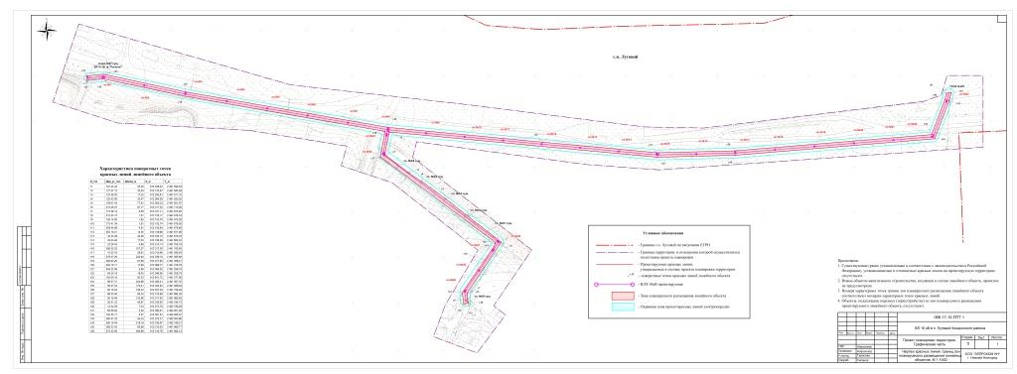
Проект межевания территории для линейного объекта «ВЛ 10 кВ в п. Луговой Кондинского района»

